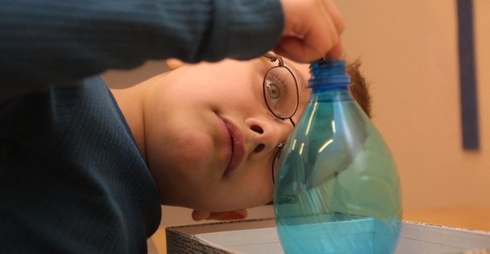
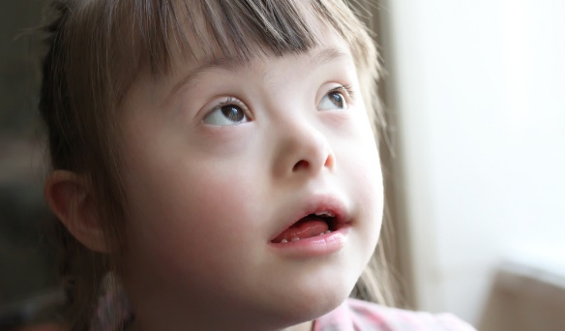
OPAKOVÁNÍ DS a PAS

- Definujte Downův syndrom (o jaký typ postižení se jedná, jaká je etiologie a v jakých oblastech se tento typ postižení projevuje?)
- Co je příčinou narušení komunikace u osob s DS?
- Jaké nejčastější zdravotní komplikace pozorujeme u osob s DS?
- Kdy a jakým způsobem je možní diagnostikovat DS u dítěte?
- Kde jsou nejčastěji vzdělávány děti s DS v období povinné školní docházky?
- Kdo a kde zajišťuje diagnostiku PAS?
- Napiš 8 projevů typických pro člověka s PAS
- Co je Aspergerův syndrom?
- Jaké jsou speciální vzdělávací potřeby žáků s PAS?
- Znáte nějaké organizace, které se věnují Downovu syndromu a PAS?

